III. Самостоятельно:
а) |х|=а; у = |х|, у = а
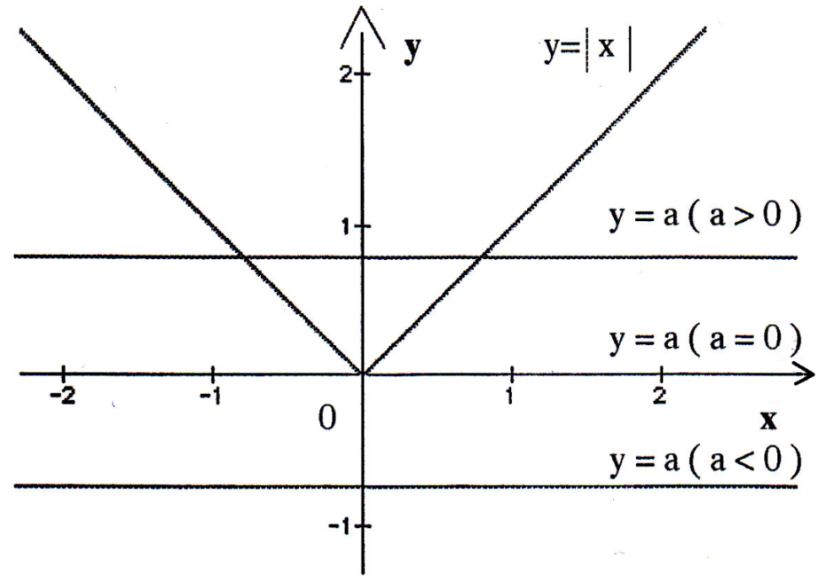

Ответ:
1) а < 0, нет решений
2) а = 0, одно решение
3) а > 0, два решений

б) х| х - 4 | - а = 0
х| х – 4 | = а
Один ученик строит график функции у = х |х – 4| на доске.
1)у=х|х-4|
а) х ≥ 4, у = х² - 4х, график - парабола б) х ≤ 4, у = -х² + 4х
Вершина: x₀ = 2, у₀ = -4, ( 2; -4) (2;4) вершина
Пересечение с ОХ: х(х - 4) = 0, х = 0, х = 4 C OX: (0;0), (4;0)
в) у = а, прямая.
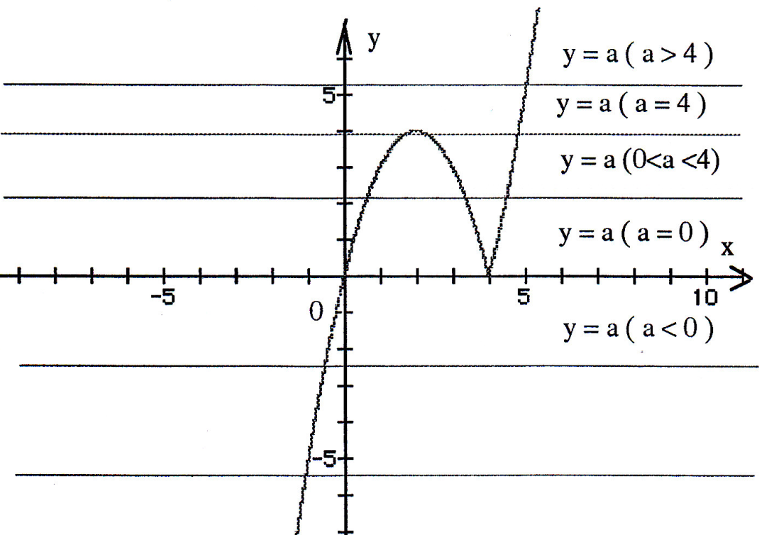
Ответ: 1) а < 0 и а > 4, одно решение;
2) а = 0, а = 4, два решения;
3) 0 < а < 4, три решения.
Вывод:
1) Существуют два способа решения уравнений - аналитический и графический.
2) Выбор - дело каждого.
Но легче ответить графически на вопрос "Сколько корней имеет уравнение в зависимости от параметра а?"

IV. Дома: Решить графически.
Сколько корней имеет уравнение в зависимости от параметра а?
l)|x –l|+|х-3| = а
2) $\sqrt{4-x^{2}}$= a
Решение:
1) |x - 1|+|x - 3| = a и y = a
а) x < 1, y = -2x + 4 б) 1 ≤ x < 3, y = 2
в) x ≥ 3, y = 2x - 4
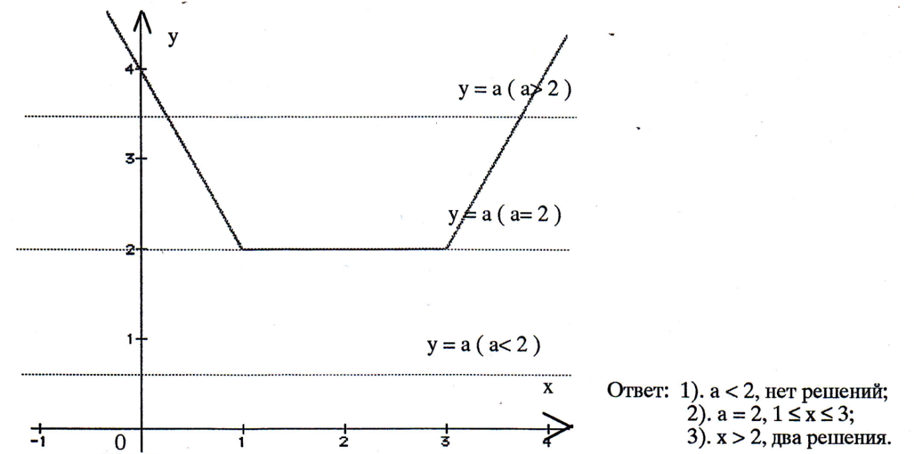

2) $\sqrt{4-x^{2}}$ = a
y = $\sqrt{4-x^{2}}$ и y = a
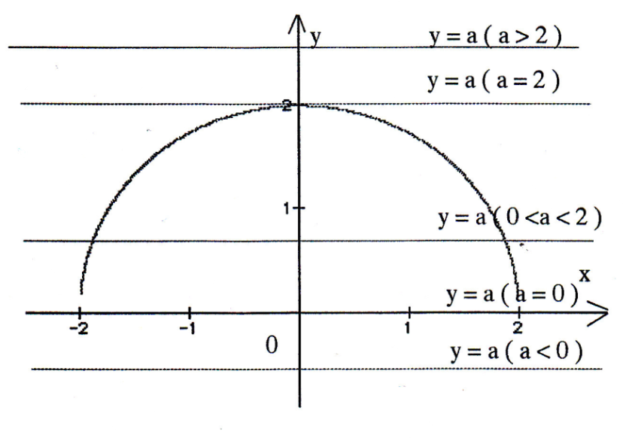
y = $\sqrt{4-x^{2}}$ (полуокружность, -2 ≤ x ≤ 2, 0 ≤ y ≤ 2)

Ответ:
1) a < 0, a > 2, нет решений
2) a = 2, одно решение
3) 0 ≤ a < 2, два решения

